5/3 Linux筆記

User/Group 常用指令

|  |  |  |
| --- | --- | --- |
|  | User | Group |
| 新增 | useradd | groupadd |
| 修改 | usermod | groupmod |
| 刪除 | userdel | groupdel |
| 查詢 | id,w,who,whoami | |

帳號管理是系統管理員的任務，故執行時務必使用root身分登入

*下指令時不可太快按enter鍵或點滑鼠左鍵*

鳥哥練習題4.2.1-2

G步驟第二次建立myuser2帳號出現問題

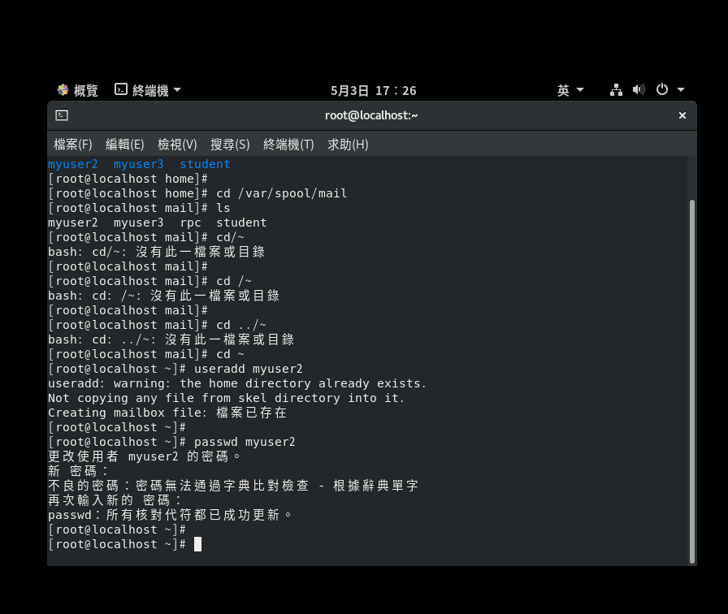

H.PUTTY無法登入myuser2，但myuser3可順利登入

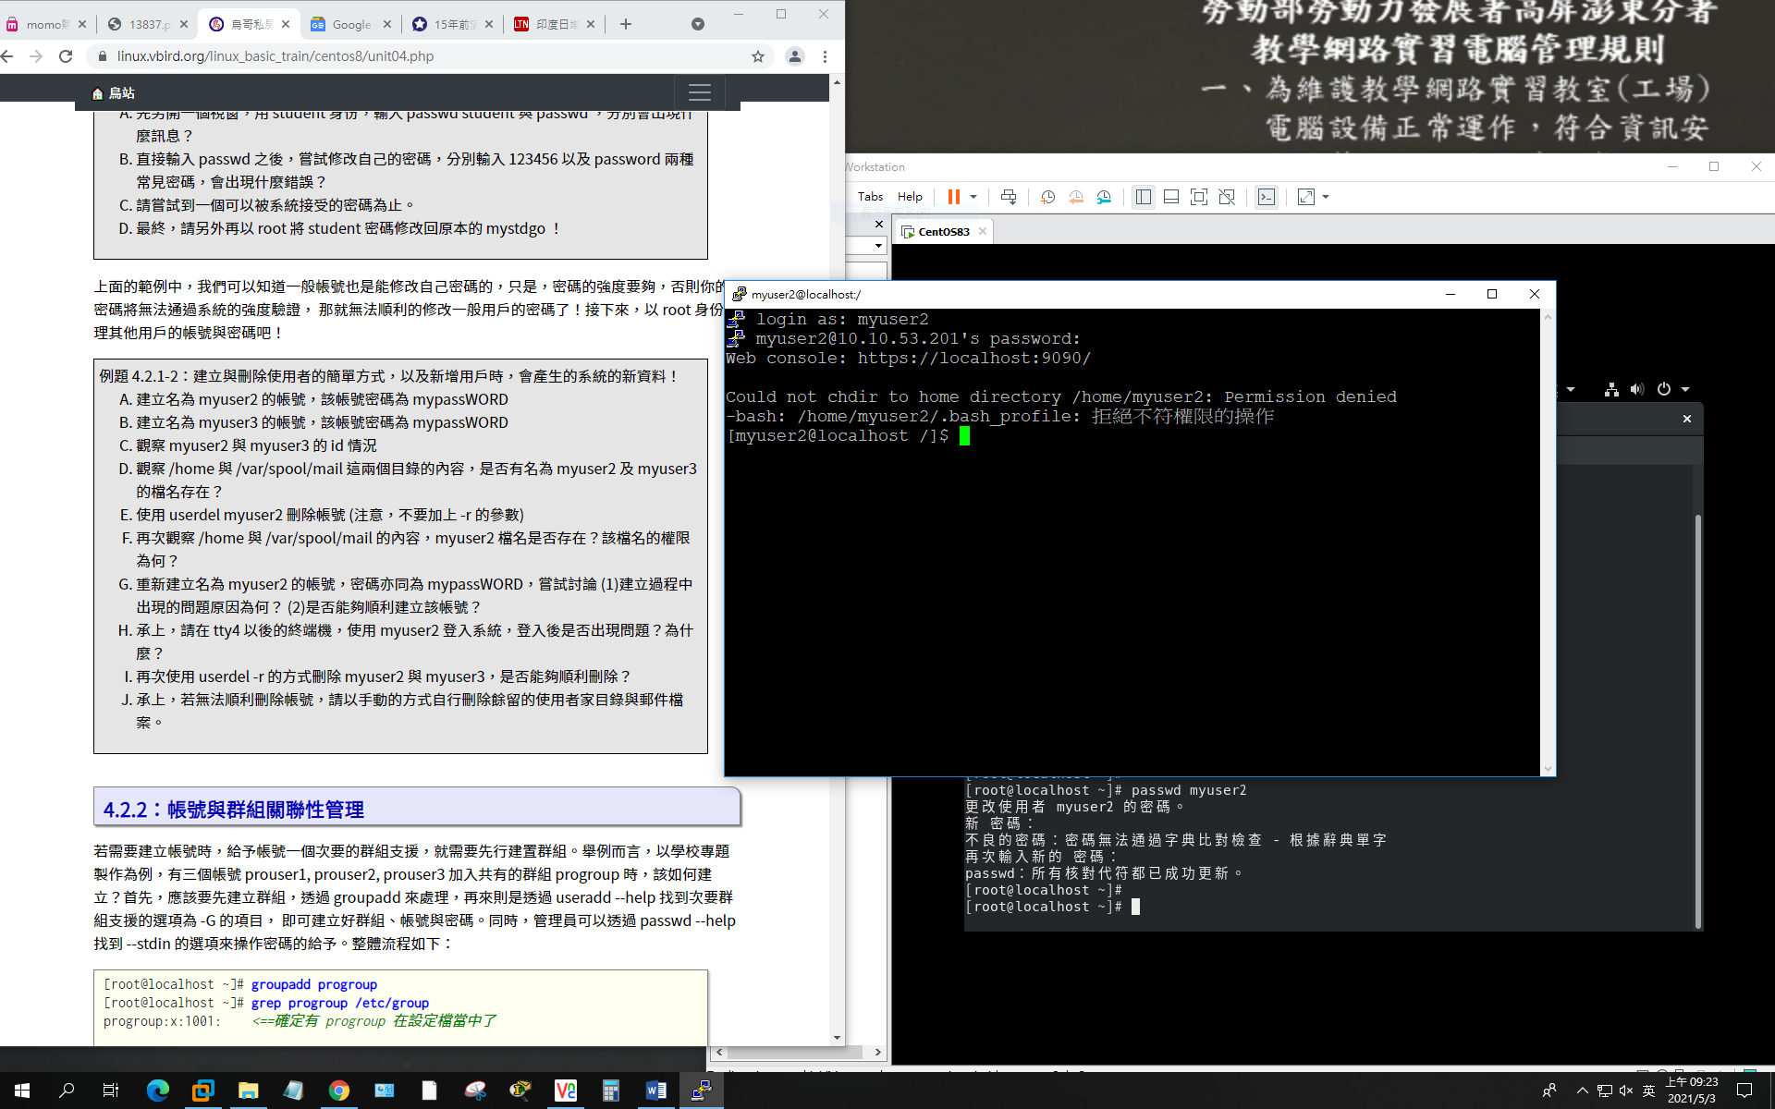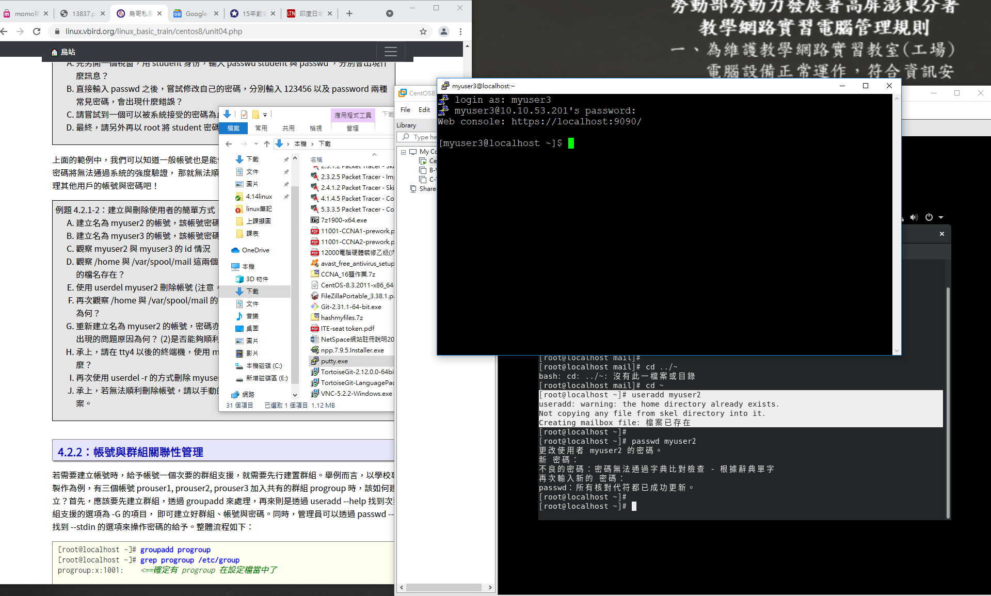

指令相關

# usermod –aG golf peter 將peter加到golf這個群組

# newgrp golf 切換群組

常見檔案類型判斷

-: 代表後面的檔名為一般檔案

d: 代表後面的檔名為目錄檔

l: 代表後面的檔名為連結檔 (有點類似 windows 的捷徑概念)

b: 代表後面的檔名為一個裝置檔，該裝置主要為區塊裝置，亦即儲存媒體的裝置較多

c: 代表後面的檔名為一個週邊裝置檔，例如滑鼠、鍵盤等

p:pipline

s:socket

linux較不會中毒的原因

使用系統時不隨便執行不相干執行檔，且該執行檔是允許被執行的

預防:開啟防火牆，不隨便執行不相干執行檔

檔案/目錄權限

|  |  |  |
| --- | --- | --- |
|  | file | directory |
| r | 內容可讀 | 列表 |
| d | 可編修(不一定可刪除) | 可新增/刪除 |
| x | 可執行 | 可執行shell |
| s | set UID | set UID set GID |
| t |  | sticky bit |

變更群組指令=>chgrp 變更擁有者指令=>chown 若要下變更群組的指令，兩者可相通，指令如下

# chgrp golf test = #chown :golf test

課堂小測驗

|  |  |
| --- | --- |
| 題目 | 指令 |
| 1.建立 /opt/myself目錄 | [~]#mkdir /opt/myself |
| 2.切換至 /opt/myself目錄 | [~]#cd /opt/myself |
| 3.複製 /etc/fstab至上述目錄 | [myself]#cp etc/fstab /opt/myself |
| 4.更改名稱 /opt/myself/fstab=>hellofs | [myself]#mv fstab hellofs |
| 5.刪除hellofs | [myself]#rm –f hellofs |
| 6.刪除 /opt/myself目錄 | [opt]#rm –rf myself |

詳細語法如下

